TRƯỜNG ĐẠI HỌC KHOA HỌC TỰ NHIÊN
KHOA CÔNG NGHỆ THÔNG TIN
----------

BÀI TẬP ACTIVITY DIAGRAM
MÔN: PHÁT TRIỂN ỨNG DỤNG CƠ SỞ DỮ LIỆU

Tên: Lê Văn Phi
MSSV:1362072
Giáo viên hướng dẫn:Phạm Minh Tú

Mô hình thư viện tra cứu sách:
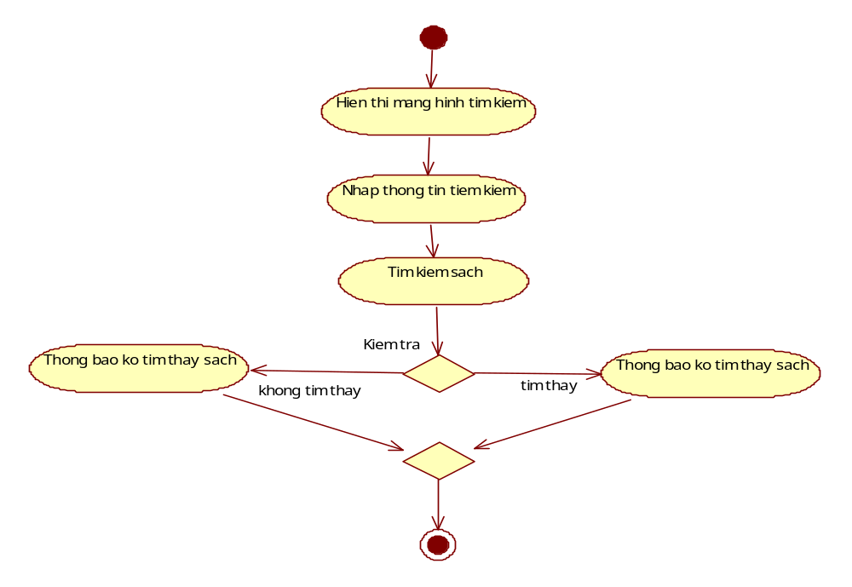

Phiếu mượn/trả sách: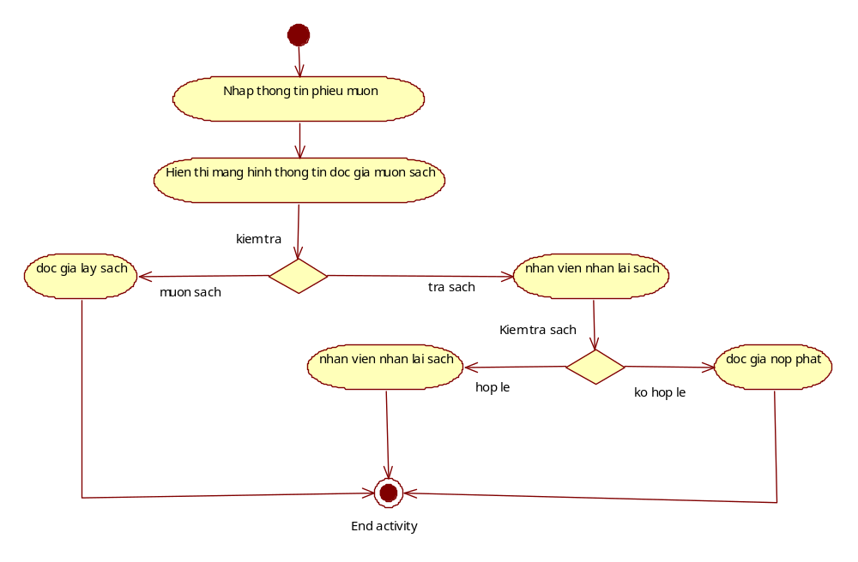

Nhập sách:

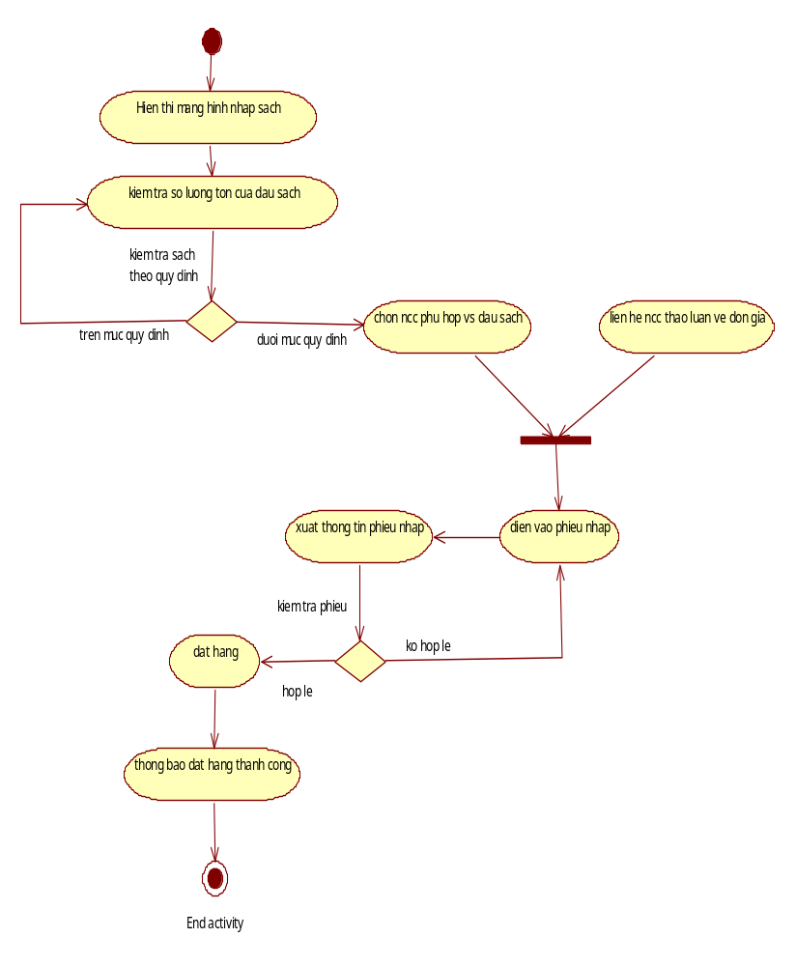

Nhà cung cấp (NCC): 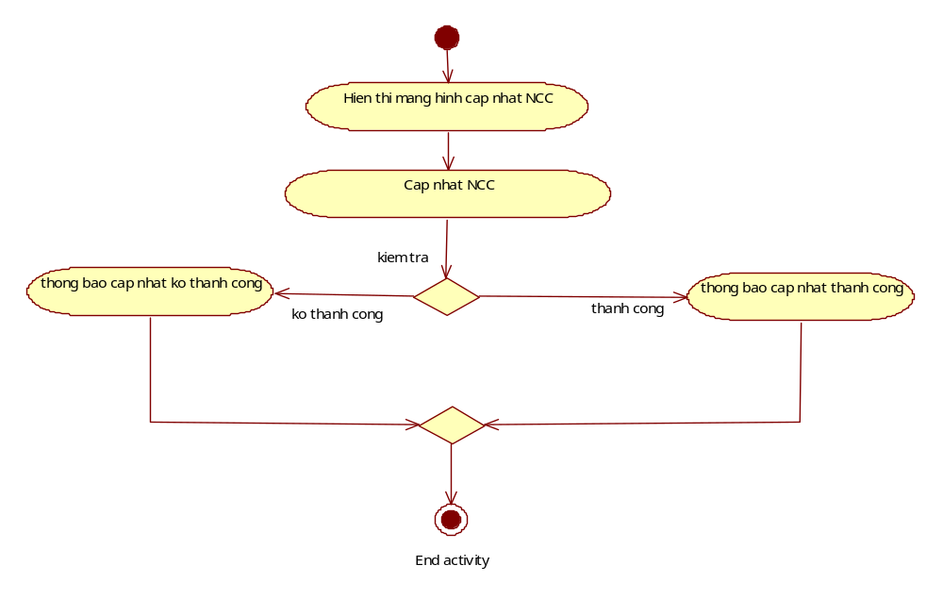

Đăng nhập:

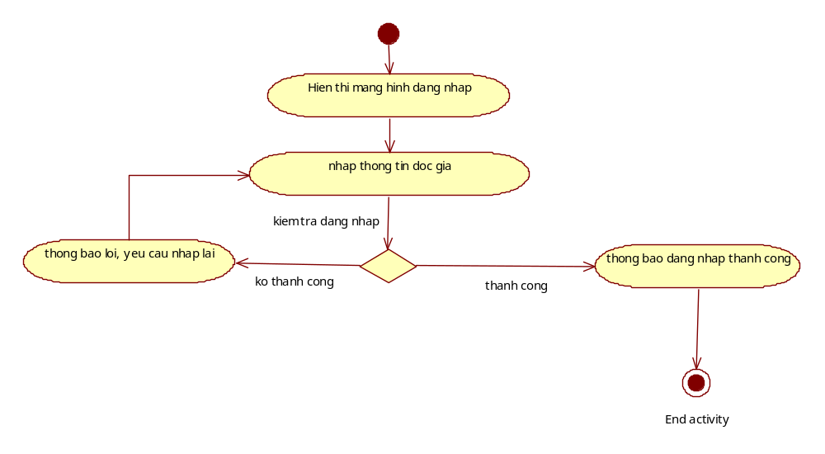

Đăng xuất:
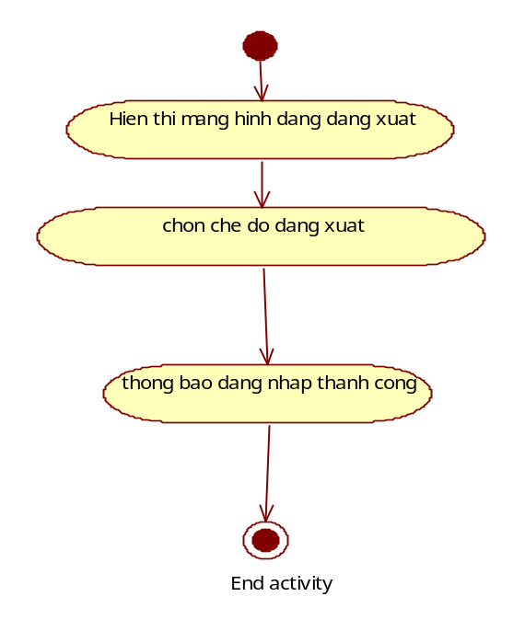

Thêm sách: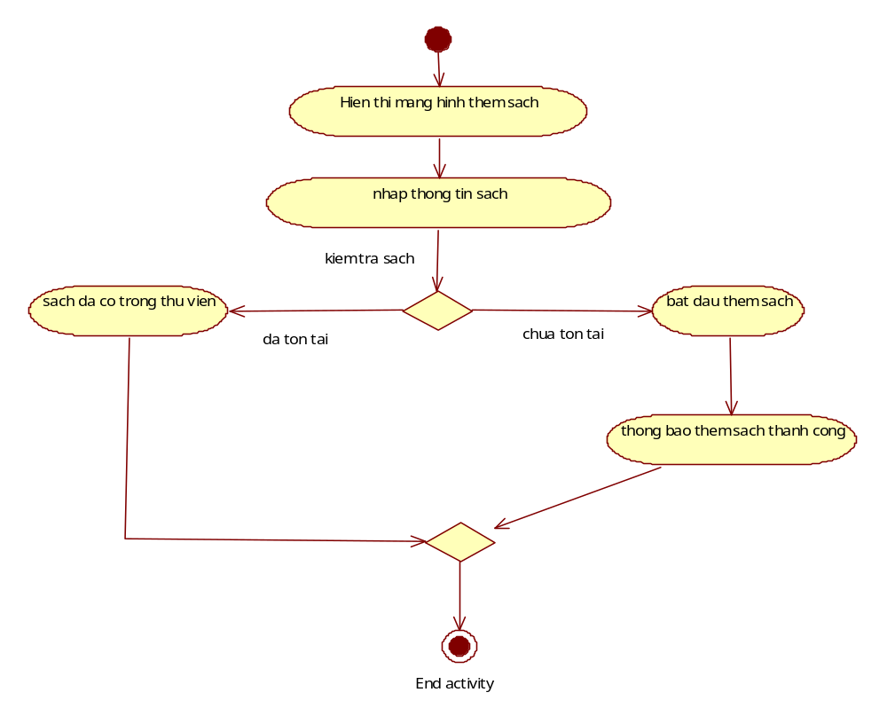
Xóa sách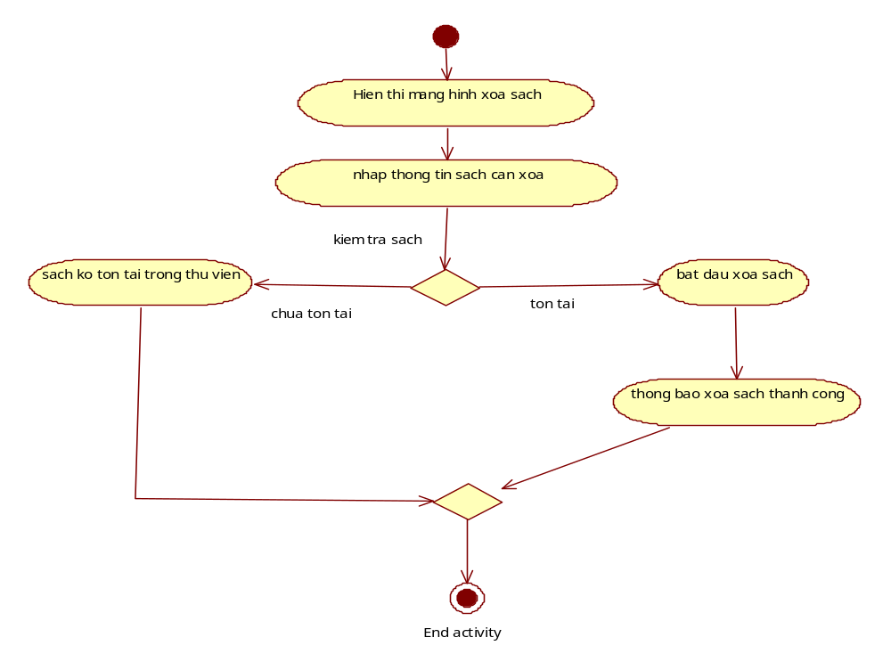
Cập nhật sách: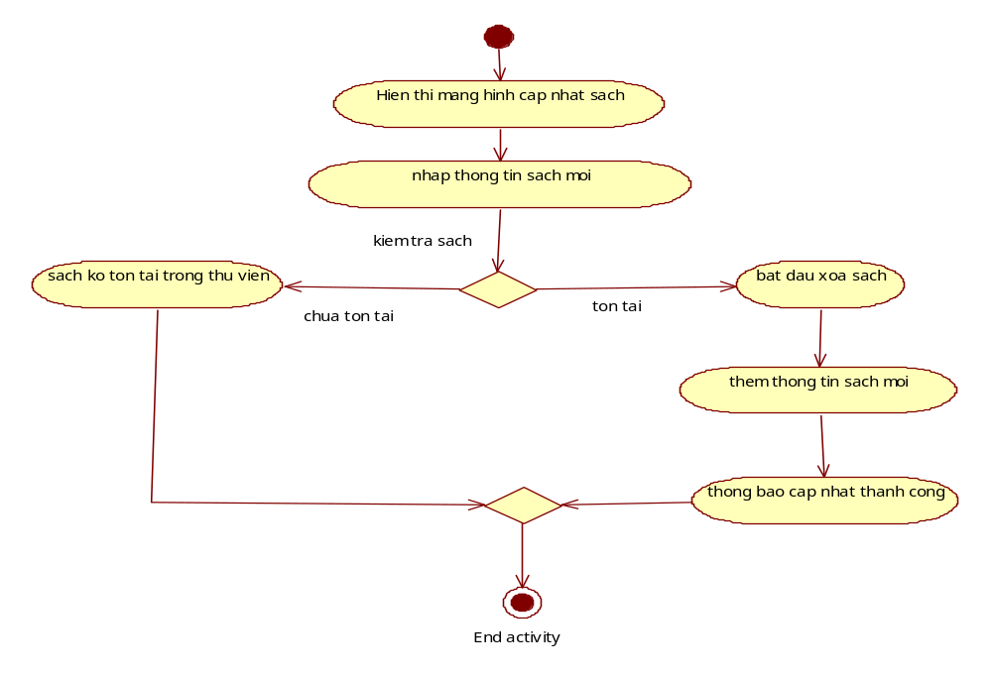

Sắp xếp sách:
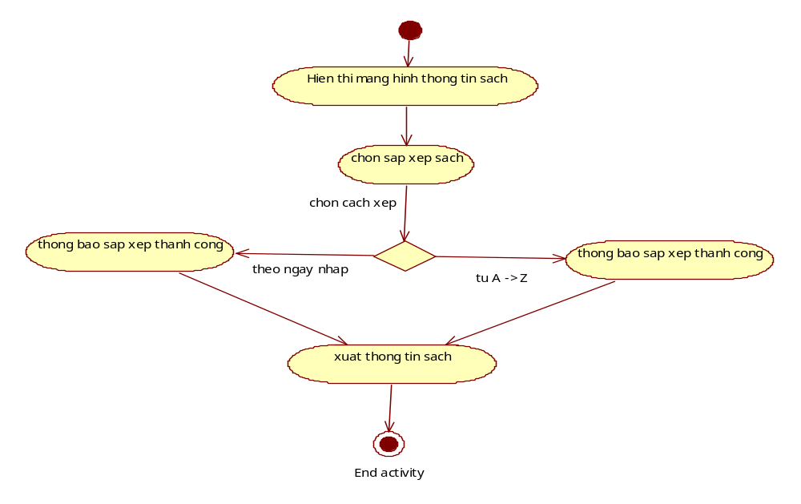
Giao hàng:
